План-конспект занятия
педагога дополнительного образования
Зайцевой Ольги Петровны
Объединение – Туристско-краеведческая направленность
Программа - «Юнитур».
Группа - 01-05.
Дата проведения: - 13.12.2023.
Время проведения: 17 ч. 30 мин.
Тема занятия: «Азбука топографии и ориентирования. Ориентирование по сторонам горизонта. Определение сторон горизонта по местным признакам»
Цель: Вспомнить понятие топографические знаки. Познакомиться со способами определения сторон горизонта
Задачи:
- вспомнить с понятие ориентирование;
- познакомиться со способами определения сторон горизонта
Ход занятия:
Выделяют 4 способа ориентирования на местности. В первом случае применяется географическая карта. Также для определения сторон света могут применить компас. Немногие знают, но и небесные светила способны помочь определиться с местоположением. И наконец, подсказку могут дать природные объекты и признаки.
Для чего нужен этот навык?
Ориентирование на местности – это один из самых важных навыков, который может реально спасти не одну человеческую жизнь. Ориентирование может происходить с помощью компаса и карты. Это не очень сложно. Но, к сожалению, бывают ситуации, при которых их нет в наличии.
Ориентирование с помощью природных признаков и объектов.
Случается так, что под рукой нет ни карты, ни компаса, а на небе не видно ни звезд, ни Луны, ни Солнца. Можно обратиться к способам ориентирования на местности по местным признакам и объектам. Давайте изучим некоторые из них:
- Обычно, кора на деревьях более тонкая и нежная с южной стороны растения и грубая – с северной.
- Деревья, камни, кровли домов быстрее покрываются лишайником с севера.
- Если приглядеться к хвойным деревьям, то можно заметить, что больше смолы скапливается с южной стороны.
- Муравьи строят свои жилища по южную сторону от дерева или пня. Также северная сторона муравейника более крутая, чем южная.
- Раньше краснеют и наливаются соком фрукты и ягоды со своей южной стороны.
- Если обратить внимание на отдельно стоящее дерево, то можно заметить, что с его южной стороны ветки будут более густые и ветвистые.
- Головка подсолнуха никогда не смотрит на север.
- Снег около больших камней, пней или деревьев более рыхлый с северной стороны, а с южной покрыт корочкой.
- По постройкам
К постройкам, которые довольно строго ориентированы по сторонам горизонта, относятся церкви, мечети, синагоги. Алтари и часовни христианских и лютеранских церквей обращены на восток, колокольни на запад. Опущенный край нижней перекладины креста на куполе православной церкви обращен к югу, приподнятый - к северу. Выход из юрт обычно делают на юг. В домах сельской местности больше окон в жилых помещениях прорубается с южной стороны, а краска на стенах строений с южной стороны выцветает больше и имеет жухлый цвет. В больших массивах культурного леса определить стороны горизонта можно по просекам, которые, как правило, прорубаются строго по линиям север-юг и восток-запад, а также по надписям номеров кварталов на столбах, установленных на пересечениях просек. На каждом таком столбе в верхней его части и на каждой из четырех граней проставляются цифры - нумерация противолежащих кварталов леса; ребро между двумя гранями с наименьшими цифрами показывает направление на север.
Определение направлений на стороны горизонта по Солнцу
В северном полушарии места восхода и захода Солнца по временам года следующее:
- зимой Солнце восходит на юго-востоке, а заходит на юго-западе;
- летом Солнце восходит на северо-востоке, а заходит на северо-западе;
- весной и осенью Солнце восходит на востоке, а заходит на западе.
Солнце примерно находится в 7.00 на востоке, в 13.00 - на юге, в 19.00 - на западе. Положение Солнца в эти часы и укажет соответственно направления на восток, юг и запад. Самая короткая тень от местных предметов бывает в 13 часов, и направление тени от вертикально расположенных местных предметов в это время будет указывать на север.
Для более точного определения сторон горизонта по Солнцу используются наручные часы.
Определение направлений на стороны горизонта по Солнцу и часам
В горизонтальном положении часы устанавливаются так, чтобы часовая стрелка была направлена на Солнце. Угол между часовой стрелкой и направлением на цифру 1 на циферблате часов делится пополам прямой линией, которая указывает направление на юг.
До полудня надо делить пополам ту дугу (угол), которую стрелка должна пройти до 13.00 (рис. а), а после полудня - ту дугу, которую она прошла после 13.00 (рис. б).
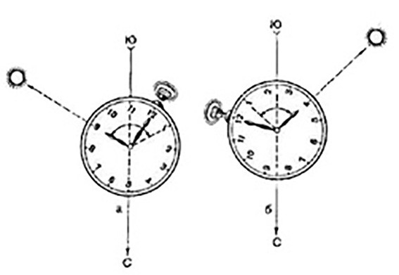Определение сторон горизонта по Солнцу и часам: а – до 13 часов; б – после 13 часов
Определение направлений на стороны горизонта по признакам местных предметов
Если нет компаса и не видно небесных светил, то стороны горизонта могут быть определены по признакам местных предметов.
Определение направлений на стороны горизонта по таянию снега
Известно, что южная сторона предметов нагревается больше чем северная, соответственно и таяние снега с этой стороны происходит быстрее. Это хорошо видно ранней весной и во время оттепелей зимой на склонах оврагов, лунках у деревьев, снегу, прилипшему к камням.
Определение направлений на стороны горизонта по тени
В полдень направление тени (она будет самая короткая) указывает на север.
Не дожидаясь самой короткой тени можно ориентироваться следующим способом. Воткнуть в землю палку около 1 метра длиной. Отметить конец тени. Подождать 10-15 минут и повторить процедуру. Затем провести линию от первой позиции тени до второй и продлить ее на шаг дальше второй отметки. Стать носком левой ноги напротив первой отметки, а правой - в конце линии, которую начертили. В этом положении вы будете лицом обращены на север.
Определение направлений на стороны горизонта по местным предметам
Определение сторон горизонта по местным предметам производится в сочетании с другими способами. В основе его лежит знание ниже перечисленных признаков.
Известно, что смола больше выступает на южной половине ствола хвойного дерева, муравьи устраивают свои жилища с южной стороны дерева или куста и делают южный склон муравейника более пологим, чем северный.
Кора березы и сосны на северной стороне темнее, чем на южной, а стволы деревьев, камни, выступы скал гуще покрыты мхом и лишайниками.
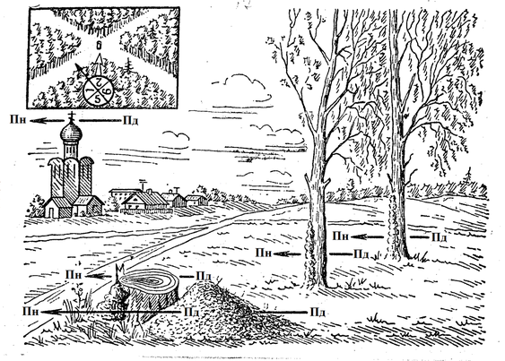
В больших массивах культурного леса определить стороны горизонта можно по просекам, которые, как правило, прорубаются строго по линиям север-юг и восток-запад, а также по надписям номеров кварталов на столбах, установленных на пересечениях просек.

- Домашнее задание
Ответить письменно на вопросы:
- Что такое ориентирование на местности?
- Перечислите способы ориентирования на местности без компаса

Обратная связь:
Фото самостоятельного выполнения задания отправлять на электронную почту metodistduz@mail.ru для педагога Зайцевой О.П.

